XU1601 Scheda creata il 3 gennaio 2026
Descrizione storico-bibliografica
La *verità : periodico religioso morale. - Bologna : Tipografia Mareggiani all'insegna di Dante, [1862-1864]. – 2 volumi ; 25 cm. ((Periodicità non determinata. - Descrizione basata su anno 2 (1864). - ACNP P 00087274. - RT10105161

Le *vespe : giornale imperiodico di politica classica e romantica. - Anno 1, n. 1 (6 marzo 1862)- . - Napoli : tip. F. Ferrante, 1862. – 1 volume ; 32 cm. ((Periodicità irregolare. - IEI0104919

La *voce d'Italia : giornale quotidiano politico-letterario-scientifico. - Anno 1, n. 1 (18 ottobre 1862)- . - Napoli : stamp. di V. Prisco, 1862. – 1 volume ; 37 cm. - IEI0104878
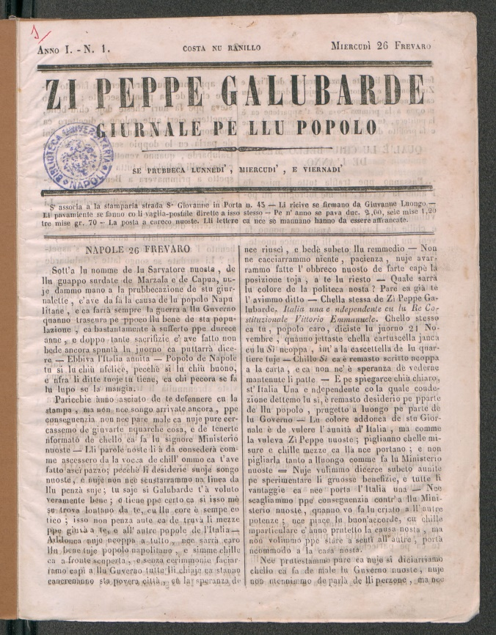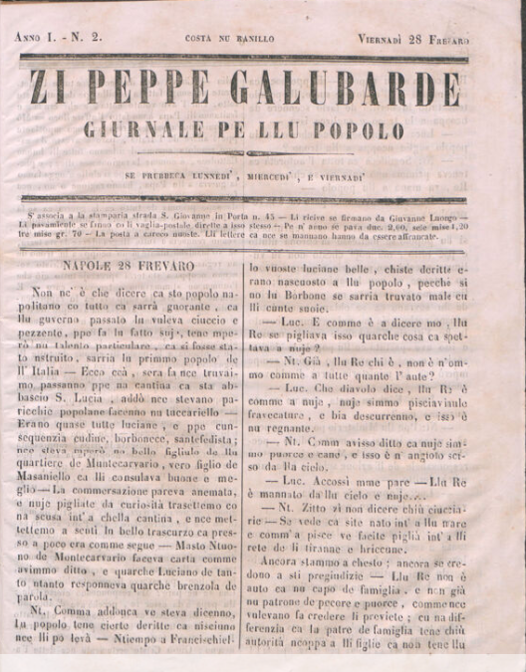
*Zi Peppe Galubarde : giurnale pe llu popolo. - Anno 1, n. 1 (26 fevraro 1862)-anno 1, n. 2 (28 fevraro 1862). - Napoli : tip. Strada S. Giovanni in Porta, 1862. - 1 volume : 2 fasc. ; 26 cm. ((Trisettimanale. - NAP0212751
Copia digitale: 1862

Soggetto: Giornali – Napoli - 1862

